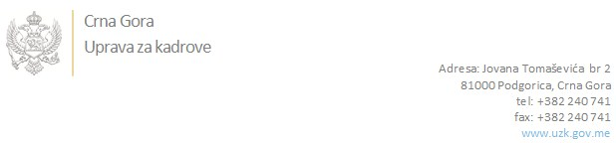

Br: 02/1-100/20-3192/2

Podgorica, 08. Jul 2020. godine

U skladu sa članom 47 Zakona o državnim službenicima i namještenicima ("Službeni list CG", br. 2/18 i 34/19), a na osnovu Izvještaja o provjeri znanja, sposobnosti, kompetencija i vještina kandidata br. 02/1-100/20-3192/1 od 08.07.2020. godine, Uprava za kadrove utvrdila je

**LISTU ZA IZBOR KANDIDATA**

Po javnom oglasu br. 02/1-100/20-2354/2, objavljenom dana 01.06.2020. godine, za potrebe **Uprave za inspekcijske poslove**, za radno mjesto:

**Glavni/a inspektor/ka - socijalne i dječije zaštite - Odsjek za inspekciju socijalne i dječije zaštite, Sektor za zaštitu životne sredine, bezbjednost i zdravlja ljudi, socijalne i dječije zaštite**  - Izvršilaca: 1, Glavnog inspektora, uz saglasnost Vlade, postavlja starješina državnog organa, na vrijeme od pet godina, VII1 nivo kvalifikacije obrazovanja, Fakultet iz oblasti društvenih nauka – pravo:

* **ALEKSANDAR ZUBER - ostvareni broj bodova 14.83**

Odluka o izboru kandidata donosi se u skladu sa članom 48 Zakona o državnim službenicima i namještenicima ("Službeni list CG", br. 2/18), i dostavlja Upravi za kadrove najkasnije u roku od deset dana od dana prijema liste za izbor kandidata.

**DIREKTORICA**

**Svetlana Vuković**

Dostavljeno:

- Upravi za inspekcijske poslove

- a/a